Świerczyna 26.10.2023 r.

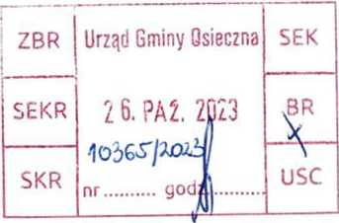

Do Burmistrza Gminy Osieczna.

Zbliża się kolejna dyskusja nad projektem budżetu Gminy Osieczna. Corocznie  
Burmistrz przedkłada Radzie Miejskiej Gminy Osieczna do zaopiniowania projekt  
budżetu na rok następny.

Począwszy od projektu budżetu na rok 2020 w zapisach projektu oraz w samym  
Budżecie Gminy Osieczna na dany rok wydatki Gminy przeznaczone na geodezję i  
kartografię są przedstawiane w dziale 710 Działalność Usługowa, rozdziale 71012  
Zadania z zakresu geodezji i kartografii, paragrafie 4300 Zakup usług pozostałych w  
kwocie 2500 zł rok do roku co moim zdaniem stanowi kwotę nieadekwatną do  
rzeczywistych wydatków.

Pytanie nr: 1

Ile w roku 2022 Gmina Osieczna zleciła Jednostką wykonawstwa geodezyjnego  
następujących asortymentów prac geodezyjnych :

a) map do celów projektowych , b) inwentaryzacji powykonawczych obiektów  
budowlanych, c) podziałów geodezyjnych, d) innych opracowań jeżeli takie były i za  
jaką ogólną kwotę w każdym asortymencie ?

Pytanie nr: 2

Ile w trzech kwartałach roku 2023 Gmina Osieczna zleciła Jednostką wykonawstwa  
geodezyjnego następujących asortymentów prac geodezyjnych :

a) map do celów projektowych , b) inwentaryzacji powykonawczych obiektów  
budowlanych, c) podziałów geodezyjnych, d) innych opracowań jeżeli takie były i za  
jaką ogólną kwotę w każdym asortymencie ?

